Колись плазуни були дуже чисельною та різноманітною групою. На даний час рептилії посідають скромне місце і по чисельності, і по різноманітності. В пустелях, де їх чисельність велика, плазуни відіграють значну роль в біоценозах. Плазуни слугують їжею для різноманітних груп хребетних тварин. Більшість представників ряду Лускатих знищують значну кількість шкідників сільського господарства: змії – гризунів, ящірки – комах.
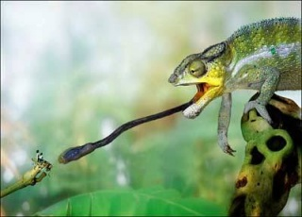
Мал.№1. Хамелеон полює на комах.
Значення плазунів в біоценозах не обмежується ступенем їх участі в кругообігу речовин, яка є досить скромним. Додаткове значення для екосистем має те, що плазуни риють грунт. Це більш помітно в пустельних видів, але особливо ефектна ця діяльність в міссісіпських алігаторів. Ці крокодили не тільки викопують, але й підтримують ставки на заселених ними болотах: вони рихлять і розкидають задніми лапами і хвостом землю, створюючи водойми, які зберігаються і під час посухи.
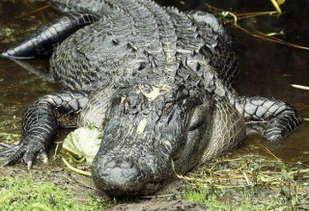
Мал..№2. Алігатор у ставку.
Алігатори підтримують ці ставки, постійно викидаючи на береги водорості і бруд. Поступово навколо такої водойми утворюється невеликий вал, де виростають верби, які укріплюють береги корінням. В таких штучних водоймах виникають специфічні співтовариства і годуються водоплавні птиці.
Деякі види плазунів мають і негативне значення. Наприклад, середньоазіатська черепаха є шкідником баштанів, водяні вужі наносять шкоду рибогосподарствам, знищуючи мальків риб. Крім того, сухопутні черепахи, деякі ящірки та змії розповсюджують низку захворювань людини і тварин, оскільки на їхніх тілах живуть іксодові кліщі. Значної шкоди завдають отруйні змії – в Азії та Південній Америці кожного року помирає багато людей. Для людини небезпечними є 250 видів плазунів.
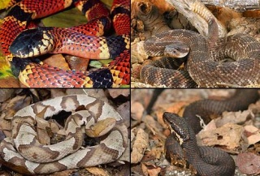
Мал.№3. Отруйні змії : королівський аспід, гримуча змія, мокасинова змія, мідноголовий щитомордник.
Зміїну отруту використовують в медицині. З неї виготовляють сироватки проти укусів змій, лікувальні препарати для лікування ревматизму, радикуліту, кровоспинних засобів та ін. Використовують плазунів також як джерело промислової сировини. Особливо цінною вважають шкіру крокодила, з якої виготовляють взуття, валізи та інші речі.
Деякі види змій, черепах, крокодилів та їх яйця вживає в їжу і людина. В деяких країнах черепах розводять на фермах, оскільки їхнє м’ясо має гарні смакові якості. Промисел яєць черепах досягає значного рівня в період їх розмноження. З яєць черепах виготовляють олію. Плазунів часто тримають в тераріумах.
В природі чисельність рептилій невелика. В останній час великий вплив на плазунів оказує окультурення ландшафту, що призводить до зміни їх місць існування, а іноді до зменшення чи зникнення ряду видів, які не змогли пристосуватися до нових умов існування.
Наприклад, внаслідок промислу морських та слонячих черепах їх чисельність різко зменшилася, а деякі види взагалі зникли. Сухопутні гігантські черепахи були майже винищені в ХVII –ХІХ ст. В наступному відео ми можемо побачити останнього представника одного з видів гігантських черепах (Абінгдонська слонова черепаха), якому майже 90 років. Нещодавно після генетичного аналізу 200 черепах йому знайшли пару і з’явилася надія на продовження виду.
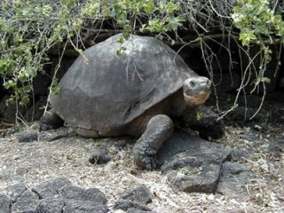
Мал.№4. Галапагосська гігантська черепаха.
В багатьох країнах рідкісні та вимираючі види плазунів заносять до Червоної книги, забороняють торгівлю ними. Якщо звичайні заходи по охороні плазунів в природних умовах не дають значних результатів, плазунів розводять штучно і випускають в звичне середовище існування, як, наприклад, морських черепах. Давайте подивимося відео про те, як випускають в природне середовище морських черепах.
На даний час є обмеженим, а в багатьох місцях забороненим, промисел крокодилів. Їх також розводять штучно. До Червоної книги занесена зелена супова черепаха, яку дуже швидко знищують. Крім того, майже не залишилося місць, де вона розмножується, тому з Коста-Ріки впродовж останніх десятиріч щорічно вивозяться маленькі черепашки в різні частини Карибського басейну.
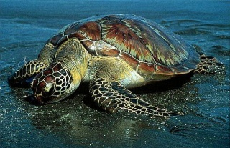
Мал.№5. Зелена черепаха.
Примітивна ящірка туатара живе лише на декількох безлюдних островах біля берегів Нової Зеландії, і доступ на ці острови відкритий лише для вчених. Так само охороняють гігантську черепаху на атолі Алдабра. В Непалі та Індії рідкісним став гавіал – великий крокодил, який харчується рибою. Програма збору яєць гавіала і вирощування молодняка була успішною, дозволив розселити рептилій в рідних ріках.
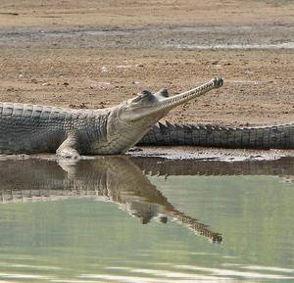
Мал.№6. Гавіал.
Інший метод збереження виду – штучне розведення тварин, шкіра та м’ясо яких є комерційною цінністю.
.
До Червоної книги занесені15 видів крокодилів, декілька видів ігуан та комодський варан. В Червону книгу України занесені жовтопуз, гекон кримський, полоз жовточеревий, полоз леопардовий, ескулапова змія, полоз чотирьохсмугий, мідянка звичайна, гадюка степова східна.

